Федеральное государственное автономное образовательное учреждение
высшего образования
«Северный (Арктический) федеральный университет имени М.В. Ломоносова»
Интеллектуальный центр - научная библиотека имени Е.И. Овсянкина

Информационно-библиотечный центр СПО

Паспорт книжной выставки
Из цикла «Читайте журналы»
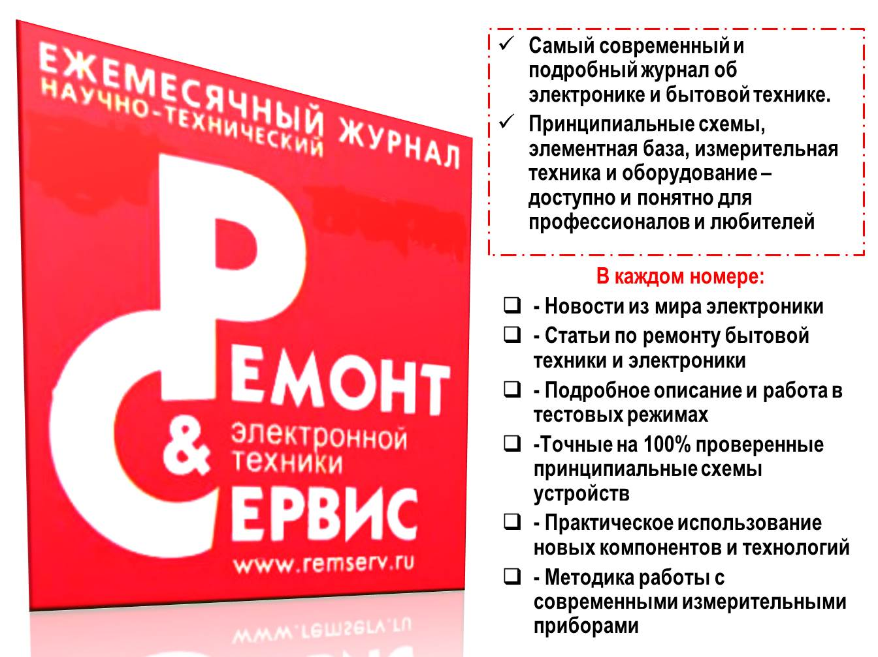

1. Читательское назначение: для обучающихся и преподавателей Технологического колледжа Императора Петра I
2. Целевое назначение: развитие общего кругозора у читателей посредством выставочной работы.
3. Сроки экспонирования: декабрь 2025 г. – февраль 2026 г.
4. Месторасположение: абонемент (библиотека в Технологическом колледже Императора Петра I, ул. Воронина, 34, ауд. 2212)
5. Заглавие: Читайте журналы: «Ремонт & сервис электронной техники»
6. Разделы:
1) Телевизионная техника
2) Бытовая техника
3) Аудиотехника
4) Оргтехника
7. Краткая информация о журнале:
Самый современный и подробный журнал об электронике и бытовой технике.
Принципиальные схемы, элементная база, измерительная техника и оборудование – доступно и понятно для профессионалов и любителей.
Рубрики:
- Аудиотехника
- Бытовая техника
- Оргтехника
- Телевизионная техника
- Компоненты и технологии
- Измерительная техника. Оборудование
В каждом номере:
- Новости из мира электроники
- Статьи по ремонту бытовой техники и электроники
- Подробное описание и работа в тестовых режимах
-Точные на 100% проверенные принципиальные схемы устройств
- Практическое использование новых компонентов и технологий
- Методика работы с современными измерительными приборами.

8. Список использованных источников:
Раздел 1.
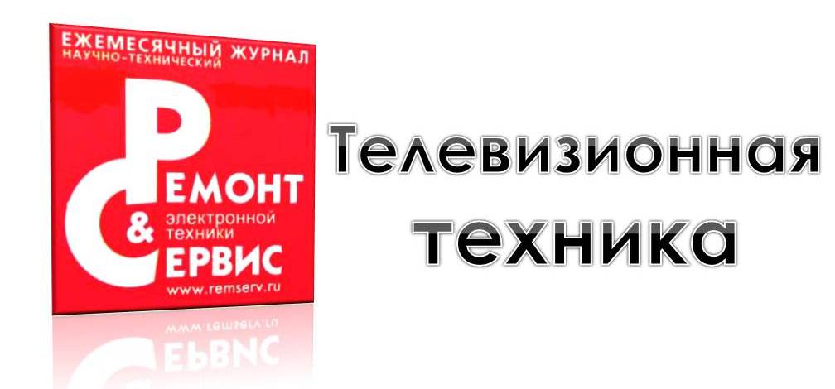Журнальные публикации :
- Елагин, Н. Плата управления TP.MS3463S.PB801 для цифровых LED-телевизоров BBK, DEXP, ERISSON, HAIER, MYSTERY, TELEFUNKEN / Н. Елагин. – Текст непосредственный // Ремонт & сервис электронной техники : ежемесячный научно-технический журнал. - 2023. - № 8. - С. 5-22.
В статье рассматриваются схемотехника, диагностика и ремонт цифровых LED-телевизоров, выполненных на основе платы управления TP.MS3463S.PB801 производства китайской компании Cultraview (CVTE), разработанной специально для рынков Восточной Европы и Азии в 2014 году. Кроме того, приводится информация по сервисному режиму этой платы и обновлению или восстановлению управляющего программного обеспечения.
- Седов, А. Устройство и ремонт Smart-телевизора "BQ 32S04B" на шасси TP.MT5510S.PB803 / А. Седов. – Текст непосредственный // Ремонт & сервис электронной техники : ежемесячный научно-технический журнал. - 2024. - № 4. - С. 4-11 ; № 5. - С. 6-15 ; № 6. - С. 6-18.
В статье рассматриваются устройство и характерные неисправности жидкокристаллического (ЖК) Smart-телевизора 2019 года выпуска со светодиодной (LED) подсветкой фирмы BQ (Bright & Quick) — одного из крупнейших российских брендов электроники, основанного в 2013 году.
- Седов, А. Цифровые SMART-телевизоры фирмы Artel на плате MT565SP-MAE2LG. Схемотехника, разборка, заводской режим, неисправности / А. Седов. – Текст непосредственный // Ремонт & сервис электронной техники : ежемесячный научно-технический журнал. - 2024. - № 11. - С. 17-28 ; № 12. - С. 7-20 ; 2025. - № 1. - С. 5-17.
В статье рассмотрены схемотехника, разборка, заводской режим, неисправности цифровых SMART-телевизоров фирмы Artel (Узбекистан).
- Уваров, С. Блоки питания телевизионного шасси PHILIPS TPM21.5E LA / С. Уваров. – Текст непосредственный // Ремонт & сервис электронной техники : ежемесячный научно-технический журнал. - 2024. - № 4. - С. 12-27 ; № 5. - С. 16-21 ; № 6. - С. 19-26.
В статье приводится описание семи блоков питания БП, которые применяются для производства телевизоров на шасси TPM21.5E LA. Приведенная в статье информация позволит самостоятельно провести диагностику и ремонт этих блоков на компонентном уровне.

Раздел 2.
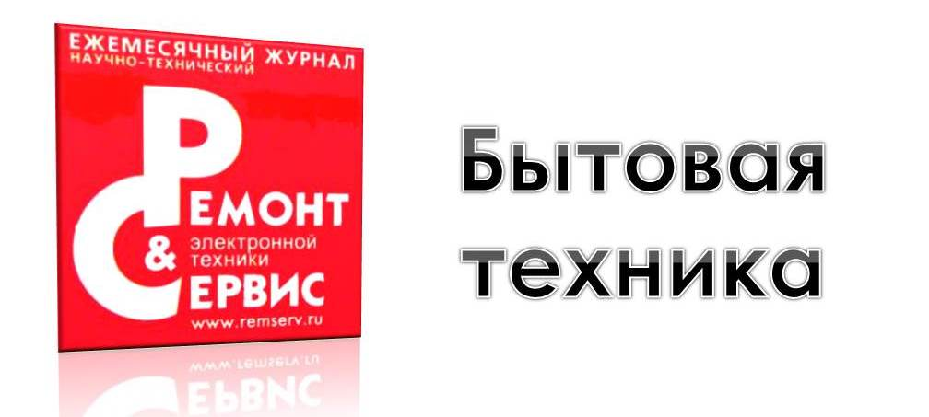Журнальные публикации :
- Долгов, В. Тестовые программы и коды ошибок посудомоечных машин BOSCH/SIEMENS / В. Долгов. – Текст непосредственный // Ремонт & сервис электронной техники : ежемесячный научно-технический журнал. - 2024. - № 3. - С. 48-56 ; № 4. - С. 53-58.
Известно, что большинство образцов современной бытовой техники для облегчения их технического обслуживания и выявления различных неисправностей имеют встроенные средства диагностики. Обычно при возникновении различных сбоев или отказов они обеспечивают формирование соответствующих кодов ошибок, а также позволяют проводить локальное тестирование устройств в различных режимах. Не являются в этом вопросе исключением и посудомоечные машины (ПММ). В этой статье будут рассмотрены особенности тестирования ПММ производства концерна B/S/H (торговые марки BOSCH, SIEMENS, NEFF и др.), а также приведены коды ошибок, которые могут отображаться на панелях управления (ПУ) аппаратов в процессе функционирования аппаратов.
- Пескин, Б. Кофемашина "Saeco Magic Comfort". Конструкция, разборка, сервисное тестирование, характерные неисправности / Б. Пескин. – Текст непосредственный // Ремонт & сервис электронной техники : ежемесячный научно-технический журнал. - 2025. - № 5. - С. 35-48 ; № 6. - С. 37-45.
Итальянские кофемашины серии "Saeco Magic" находят широкое применение для автоматического приготовления кофейных напитков. В статье приводится описание конструкции базовой модели "Saeco Magic Comfort", порядок ее разборки для ремонта, сервисное тестирование и характерные неисправности.
- Ростов, А. Электронный модуль 17138100011711 стиральных машин AMICA/DEXP/HANSA/MIDEA / А. Ростов. – Текст непосредственный // Ремонт & сервис электронной техники : ежемесячный научно-технический журнал. - 2024. - № 9. - С. 52-56 ; № 10. - С. 31-45.
Электронный модуль (ЭМ) с заказным номером 17138100011711 является основным управляющим узлом в комплектах плат стиральных машин (СМ) с фронтальной загрузкой и с инверторным управлением приводного мотора. Он выпускается китайским производителем MIDEA и используется в СМ таких брендов, как AMICA, DEXP, HANSA, MIDEA и др. На примере СМ "Hansa WHP8141DBLS", в которой используется этот ЭМ, рассмотрим ее состав и особенности комплектации.
- Ростов, А. Электронный модуль стиральных машин LERAN, MIDEA, DEXP с вертикальной загрузкой белья / А. Ростов. – Текст непосредственный // Ремонт & сервис электронной техники : ежемесячный научно-технический журнал. - 2024. - № 11. - С. 45-55 ; № 12. - С. 44-50.
Электронный модуль (ЭМ) с заказным номером 17138100020748 является основным управляющим узлом в комплектах плат стиральных машин (СМ) с вертикальной загрузкой и с коллекторным приводным мотором. В этом материале рассмотрим СМ "LERAN WHP8141DBLS", в которой применяется данный ЭМ, также будет описан модуль панели управления (ПУ) (технологический код 17138100015726, версия без цифрового индикатора) из состава этой машины.
- Седов, А. Беспроводные пылесосы LG CodeZeroA9***. Устройство и ремонт / А. Седов. – Текст непосредственный // Ремонт & сервис электронной техники : ежемесячный научно-технический журнал. - 2023. - № 10. - С. 46-57 ; № 11. - С. 37-45 ; № 12. - С. 46-53 ; 2024. - № 1. - С. 47-52.
В статье описано устройство и даны рекомендации по разборке и ремонту высокотехнологичных "умных" беспроводных пылесосов линейки CodeZero A9*** фирмы LG с цифровым управлением и регулируемой мощностью, предназначенного для проведения сухой и влажной уборки помещений.
Раздел 3.
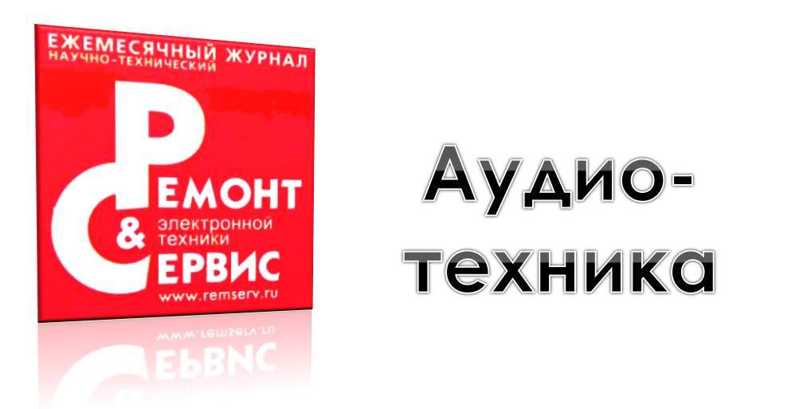Журналы :
- Пескин, Б. Переносная минисистема "LG SB74". Устройство и ремонт (часть 1) / Б. Пескин. – Текст непосредственный // Ремонт & сервис электронной техники : ежемесячный научно-технический журнал. - 2024. - № 5. - С. 22-27 ; № 6. - С. 27-39 ; № 7. - С. 20-25.
Переносная минисистема "LG SB74" содержит проигрыватель компакт-дисков и FM-тюнер с автоматической цифровой настройкой.
- Петропавловский, Ю. Обзор, устройство и ремонт аудиокомпонентов Sherwood и Sherwood Newcastle 1999-2004 гг. выпуска / Ю. Петропавловский. – Текст непосредственный // Ремонт & сервис электронной техники : ежемесячный научно-технический журнал. - 2024. - № 2. - С. 25-35.
В рассматриваемый период к традиционному ассортименту компании добавились DVD-проигрыватели, а AV-ресиверы стали оснащаться декодерами различных цифровых систем объемного звучания. Ряд продуктов Sherwood был отмечен наградами и призами различных выставок и профильных изданий. Продукты компании выпускались как под маркой Sherwood (бюджетная техника), так и Sherwood Newcastle (Hi-Fi). Приведем некоторые продукты компании, выпускавшиеся в рассматриваемый период.
- Петропавловский, Ю. Продукты D & M Holding Inc. 2013-2015 гг. Устройство и ремонт cетевых AV-ресиверов "Denon AVR-E400, X2000" и сетевого CD-ресивера "Marantz M-CR610" / Ю. Петропавловский. – Текст непосредственный // Ремонт & сервис электронной техники : ежемесячный научно-технический журнал. - 2023. - № 7. - С. 16-30.
Входящие в корпорацию D & M Holding Inc. компании Denon и Marantz в рассматриваемый период, как и прежде, выпускали традиционные компоненты звуковой аппаратуры класса Hi-Fi — предварительные усилители, усилители мощности, AV-ресиверы, CD/DVD/SACD-проигрыватели, а также новые виды продуктов — сетевые AV-ресиверы, сетевые CD-ресиверы и др. Компании также выпускали аппаратуру и бюджетного класса, например, CD-ресиверы.
- Петропавловский, Ю. Продукты компании DENON. Ltd. 2004-2006 гг. Устройство и ремонт AV-ресиверов AVR-1604/ 684/5805/1706/686, AVR-1506/486 и AV-усилителей AVC-1580/A 1XV / Ю. Петропавловский. – Текст непосредственный // Ремонт & сервис электронной техники : ежемесячный научно-технический журнал. - 2023. - № 4. - С. 19-28.
В рассматриваемый период DENON выпустила десятки моделей звуковой, видео и комбинированной аппаратуры в таких категориях, как SACD-проигрыватели (DCD-2000AE, DCD-201SE), CD-рекордеры (CDR-W1500), комплекты для домашнего кинотеатра (D-M51DVS, DHT-500SD), головки звукоснимателей (DL-110, DL-160), проигрыватели виниловых пластинок (DP-29F), стереоресиверы (DRA-201SA), кассетные деки (DRM-595, DRR-201SA), DVD-проигрыватели (DVD-1720), интегральные усилители (РМА-1500А) и ряд других видов аппаратуры.
- Седов, А. Портативная беспроводная колонка Boombox 3 фирмы JBL / А. Седов. – Текст непосредственный // Ремонт & сервис электронной техники : ежемесячный научно-технический журнал. - 2025. - № 6. - С. 18-23 ; № 7. - С. 23-35 ; № 8. - С. 27-35 ; № 9. - С. 30-35 ; № 10. - С. 25-29.
Компания JBL достигла неповторимого сочетания качества исполнения и простоты использования своих разработок. Эти свойства воплощены в рассматриваемой в этой статье портативной колонки Boombox 3, обеспечивающей качественный и мощный стереозвук с глубокими басами, что идеально подходит для длительных поездок или мероприятий на природе.
Раздел 4.
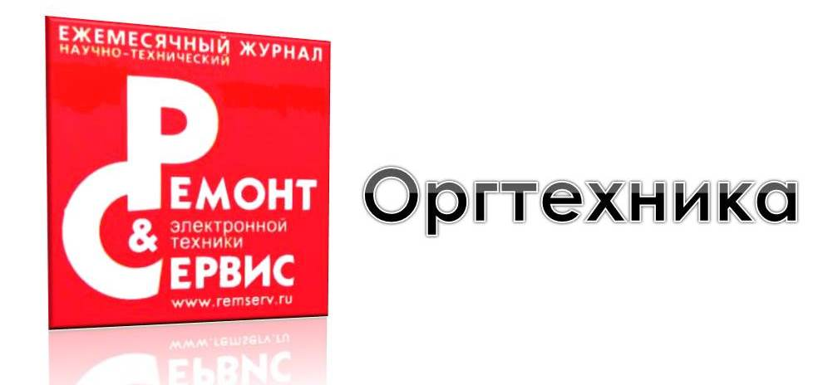Журнальные публикации:
- Овсянников, В. Лазерный принтер "Pantum P2200" - разборка, профилактика, замена узлов / В. Овсянников. – Текст непосредственный // Ремонт & сервис электронной техники : ежемесячный научно-технический журнал. - 2025. - № 2. - С. 32-42 ; № 3. - С. 22-30 ; № 4. - С. 33-39.
В статье рассмотрена методика разборки лазерного принтера "Pantum P2200", некоторые особенности проведения профилактики аппарата, а также замены его узлов и деталей.
- Овсянников, В. Разборка и замена узлов лазерного МФУ "Xerox WorkCentre 3045B" / В. Овсянников. – Текст непосредственный // Ремонт & сервис электронной техники : ежемесячный научно-технический журнал. - 2024. - № 4. - С. 43-52 ; № 5. - С. 42-49 ; № 6. - С. 40-49 ; № 7. - С. 26-33.
В статье рассмотрена методика разборки лазерного МФУ „Xerox WorkCentre 3045B», некоторые особенности проведения профилактики аппарата, а также замены его узлов и деталей.
- Седов, А. Игровой монитор "Acer Nitro XV272U VbmiiprZX". Устройство и ремонт / А. Седов. – Текст непосредственный // Ремонт & сервис электронной техники : ежемесячный научно-технический журнал. - 2023. - № 2. - С. 41-52 ; № 3. - С. 34-39 ; № 4. - С. 38-50 ; № 5. - С. 27-37.
Игровой монитор "Acer Nitro XV272U VbmiiprZX" обладает улучшенным разрешением с высокой детализацией, благодаря чему может использоваться и для профессионального применения.

8. Количество источников книжной выставки:
  - Журналы – 23 экз.
  - Библиографические записи – 17.

9. Ответственные:
  - Организация выставки – Тонцева В. О.
  - Подбор литературы – Тонцева В. О.
  - Оформление названия и разделов выставки – Матчина И.Ю., Тонцева В. О.
  - Расстановка журналов и экспонатов – Тонцева В. О.
  - Паспорт выставки – Тонцева В. О.
  - Фото выставки и информация на сайт библиотеки – Матчина И.Ю.
